Latvijas Universitāte

Datorikas fakultāte

**Praktiskais darbs**

Kursā „DatZ6054: Datu noliktavu izvēlētas nodaļas”

**Autors:** Dāvis Sporāns DS16042

# Avots

Datu avotam par pamatu ņemti LUIS, WebCT, kā arī log faili atbilstoši praktiskā darba vajadzībām. Datu avots aprakstīts ar datubāžu relāciju shēmu (1. att.).

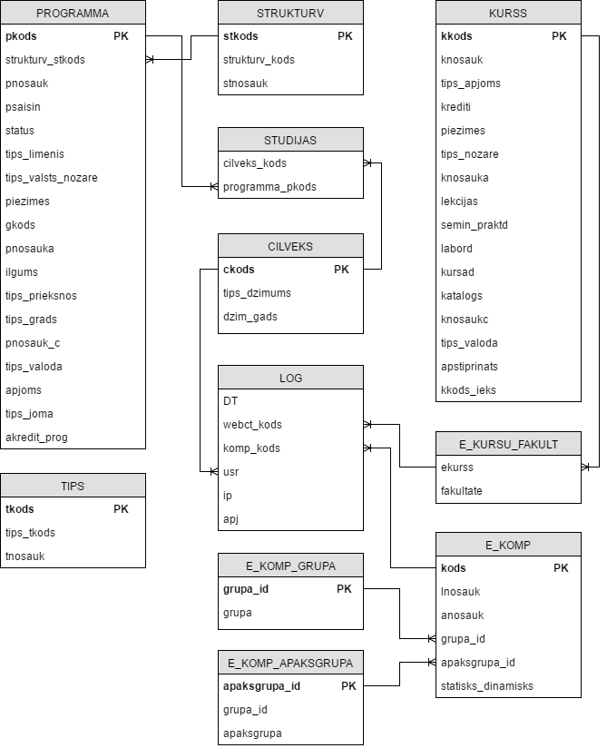

. 1. att. Datu avota relāciju shēma

# Zvaigznes shēma

Praktiskā darba pildīšanai uzdots uzdevums savākt datus:  
*Aktīvākie studenti pēc kopēja hitu skaita pa programmām.*

Uzdevuma risnāšanai tika izveidota zvaigznes shēma, tā aprakstīta ar relāciju diagrammu (2. att.).

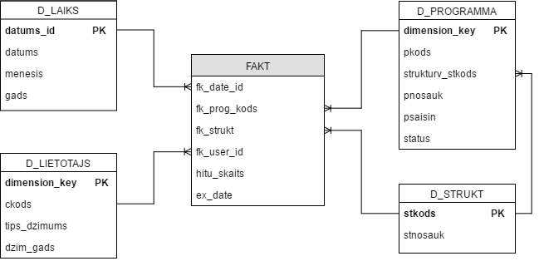

2. att. Relāciju diagramma zvaigznes shēmai

# Zvaigznes shēmas hierarhijas

Dimensija “**D_LAIKS**”

Gads 🡨 Mēnesis 🡨 Diena

Dimensija “**D_PROGRAMMA**”

Fakultāte (Struktūrvienība) 🡨 Programma

# Dimensiju un faktu tabulu apraksts

1. tabula Dimensija “D_ LIETOTAJS”

|  |  |  |  |  |  |
| --- | --- | --- | --- | --- | --- |
| Mērķa tabula | Mērķa kolonna | Datu tips mērķa kolonnā | Avota tabula | Avota kolonna | Izteiksme |
| D_LIETOTAJS | dimension_key | NUMBER(10) | - | - | Automātiski ģenerēta sekvence |
|  | ckods | NUMBER(10) | Cilveks | ckods |  |
|  | tips_dzimums | VARCHAR2(10) | Cilveks | tips_dzimums |  |
|  | dzim_gads | NUMBER(10) | Cilveks | dzim_gads |  |

. tabula Dimensija “D_ PROGRAMMA”

|  |  |  |  |  |  |
| --- | --- | --- | --- | --- | --- |
| Mērķa tabula | Mērķa kolonna | Datu tips mērķa kolonnā | Avota tabula | Avota kolonna | Izteiksme |
| D_PROGRAMMA | dimension_key | NUMBER(10) | - | - | Automātiski ģenerēta sekvence |
|  | pkods | VARCHAR2(5) | Programma | pkods |  |
|  | strukturv_stkods | VARCHAR2(12) | Programma | strukturv_stkods |  |
|  | pnosauk | VARCHAR2(400) | Programma | pnosauk |  |
|  | psaisin | VARCHAR2(8) | Programma | psaisin |  |
|  | status | VARCHAR2(4) | Programma | status |  |

. tabula Dimensija “D_ STRUKT”

|  |  |  |  |  |  |
| --- | --- | --- | --- | --- | --- |
| Mērķa tabula | Mērķa kolonna | Datu tips mērķa kolonnā | Avota tabula | Avota kolonna | Izteiksme |
| D_STRUKT | stkods | VARCHAR2(20) | Strukturv | stkods |  |
|  | stnosauk | VARCHAR2(100) | Strukturv | stnosauk |  |

4. tabula Dimensija “D_ LAIKS”

|  |  |  |  |  |  |
| --- | --- | --- | --- | --- | --- |
| Mērķa tabula | Mērķa kolonna | Datu tips mērķa kolonnā | Avota tabula | Avota kolonna | Izteiksme |
| D_LAIKS | datums_id | NUMBER(5) | - | - | Automātiski ģenerēta sekvence |
|  | datums | DATE | - | - | Automātiski ģenerēts |
|  | menesis | NUMBER(5) | - | - | Automātiski ģenerēts |
|  | gads | NUMBER(5) | - | - | Automātiski ģenerēts |

. tabula Fakts " FAKT"

|  |  |  |  |  |  |
| --- | --- | --- | --- | --- | --- |
| Mērķa tabula | Mērķa kolonna | Datu tips mērķa kolonnā | Avota tabula | Avota kolonna | Izteiksme |
| FAKT | fk_date_id | NUMBER(5) | LOG | DT | Referncējas uz D_LAIKS tabulu |
|  | fk_prog_kods | VARCHAR2(5) | Studijas | PROGRAMMA_KODS | Inner join LOG  Where ckods=usr |
|  | fk_strukt | VARCHAR2(12) | Strukturv | STKODS | Balstoties uz programmas kodu |
|  | fk_user_id | NUMBER(10) | LOG,  CILVEKS | USR, CKODS | Tiek savākts tikai tad, ja ir MAX(hitu_skaits) programmā |
|  | hitu_skaits | NUMBER(10) | LOG | - | Max(count(*)) from LOG |
|  | ex_date | DATE | - | - | Trunc(SYSDATE) |

# Transformāciju apraksts

Lai, efektīvi savāktu apstrādātu un ievadītu datus datu noliktavā, tika izmantots ETL rīks “Pentaho”. Rīkā tika izveidotas 3 transformācijas un *load* darbs, izmantojot uzdevumā dotos ievades sākuma un beigu parametrus, kā arī WebCt kodu un student skaitu.

Visu transformāciju procesu pārvalda galvenais darbs “dwh_prakt”:

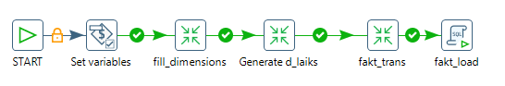

Transformācija “fill_dimensions” aizpilda dimensiju tabulas (izņemot D_LAIKS):

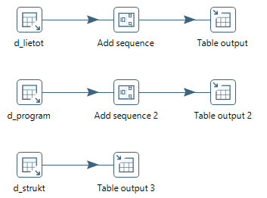

Transformācija “Generate d_laiks” aizpilda laika dimensijas “D_LAIKS” tabulu:

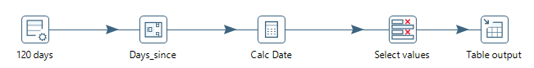

Transformācija “fakt_trans” savāc datus faktu tabulai un veicot nepieciešamās transformācijas un noglabā tās temporārajā tabulā “tf_fakt”.

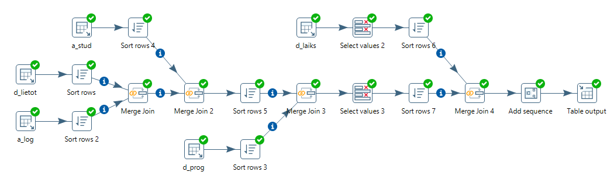

Visbeidzot dati ar “Load” darbu tiek ievietoti “Fakt” tabulā. Load darba SQL komanda:

insert into fakt

(select fk_date_id, fk_prog_kods, fk_strukt, fk_user_id,skaits,trunc(sysdate) from

(select fk_date_id,fk_strukt,fk_prog_kods,fk_user_id,skaits,

rank() over (partition by fk_date_id,fk_strukt,fk_prog_kods order by skaits desc) skaits_rank

from

(select fk_date_id,fk_strukt, fk_prog_kods, fk_user_id,count(f_id_seq) skaits

from tf_fakt

group by fk_date_id,fk_strukt, fk_prog_kods, fk_user_id))

where skaits_rank <=${st_skaits})

;